UTILIZAÇÃO DO SENSORIAMENTO REMOTO NA AVALIAÇÃO DO ANTROPISMO NO PARQUE NACIONAL DA SERRA DA CANASTRA-MG
Lorrany Horacio Penoni^{(a)}, Frederico Pahlm Ribeiro Gonçalves^{(b)}, Jairo Rodrigues Silva^{(c)}, Cecília Félix Andrade Silva^{(d)}, Filipe Machado França^{(e)}, Ricardo Souza Cavalcanti^{(f)}
^{(a)} Mestrando em Sustentabilidade e Tecnologia Ambiental – IFMG Bambuí, lopenoni@hotmail.com
^{(b)} Mestrando em Sustentabilidade e Tecnologia Ambiental – IFMG Bambuí, fredericopahlm@gmail.com
^{(c)} Professor Doutor do Mestrado em Sustentabilidade e Tecnologia Ambiental – IFMG Bambuí, jairo.rodrigues@ifmg.edu.br
^{(d)} Professora Doutora do Mestrado em Sustentabilidade e Tecnologia Ambiental – IFMG Bambuí, cecilia.andrade@ifmg.edu.br
^{(e)} Doutor do Programa Research Associate in Tropical Ecology - Lancaster Environment Centre, Lancaster University, filipeufla@gmail.com
^{(f)} Professor Doutor do Mestrado em Sustentabilidade e Tecnologia Ambiental – IFMG Bambuí, ricardo.cavalcanti@ifmg.edu.br

Eixo: GEOTECNOLOGIAS E MODELAGEM EM GEOGRAFIA FÍSICA
Resumo
O Parque Nacional da Serra da Canastra se destaca como uma das mais importantes áreas de preservação do cerrado, apresentando inúmeros trabalhos sobre a sua fauna e flora. O processo de antropização é uma grande ameaça para esse ecossistema. Visando compreender a realidade local este trabalho teve como objetivo comparar os níveis altimétricos com os graus de antropização do parque. Para a realização deste trabalho utilizou-se os softwares Erdas 2011 e o ArcGis 10.0 e a metodologia que compara os graus de hemerobia do ambiente. Observou-se que nos locais mais elevados, 47% da área, tem menor grau de antropização e as áreas de menor elevação um maior grau de antropização. O sensoriamento remoto se destaca devido a obtenção de dados de forma rápida e precisa, permitindo a análise e atualização das informações das áreas de interesse, facilitando o processo de monitoramento e gestão das áreas de preserveção.
Palavras chave: Sensoriamento Remoto, Antropização, Hemerobia, Altimetria.

INTRODUÇÃO
O Parque Nacional da Serra da Canastra (PNSC), a segunda maior unidade de conservação de Minas Gerais, ultimamente, vem tendo sua fauna e flora investigada detalhadamente (Romero e Nakajima 1999). Esta unidade de conservação apresenta, em sua maior parte, o cerrado como vegetação dominante.
O cerrado possui uma grande variedade de paisagens, apresentando um grande número fitofisionômico (RIZZINI, 1979; EITEN, 1983; RIBEIRO e WALTER, 1998; SILVA, 2005). Este apresenta grande importância no que se diz respeito à disponibilidade de águas subterrâneas e a presença de nascentes de rios importantes (WWF, 2000), tanto econômica, social e ambiental, por exemplo, o Rio São Francisco (MMA. 2003).
O processo de antropização é uma grande ameaça a ecossistemas, favorecido principalmente pela vegetação predominantemente aberta, introdução de plantas para paisagismo e perturbações como pisoteio por gado e incêndios recorrentes usados para rebrota do capim para gado nos chamados “campos nativos”, que vêm sendo substituídos por braquiária e outros capins exóticos (DE FILIPPO et al., 2007).
A antropização pode causar alterações em diversos níveis incluindo efeitos sobre os indivíduos, efeitos genéticos, efeitos sobre a dinâmica de populações, a comunidade e processos do ecossistema (PARKER et al. 1999).
Atualmente a ciência geográfica vem buscando novas tecnologias para se adequar a dinâmica das transformações do espaço, para isso, o sensoriamento remoto, se destaca como ferramenta para automatizar e aprofundar os estudos de diversos tipos de paisagens (SILVA, 2005). O sensoriamento remoto pode ser considerado como atividades que auxiliam na obtenção de informações da superfície terrestre sem a necessidade de contato direto (MORAIS, 2002), para isto pode-se utilizar fotografias aéreas, imagens de satélites, e até mesmo o uso de drones. Esta técnica é utilizada para a elaboração de mapas, coletas de dados, reconhecer/calcular áreas e identificar objetos como rios, lagos, solos, matas, produção agrícolas, etc (FIGUEIREDO, 2005).
Ao criar um mapa de uma área, utilizando o sensoriamento remoto, pode-se por exemplo, observar o uso da terra e as condições da vegetação natural, subsidiando novas tecnologias ambientais que possibilitem uma melhor aplicação de estratégias sustentáveis que permitam a preservação da biodiversidade local. Nesse contexto, o objetivo desse trabalho é comparar, com o uso de sensoriamento remoto, os níveis altimétricos (hipsométricos) do Parque Nacional da Serra da Canastra (PNSC) e seus relativos graus de antropização.

MATERIAIS E MÉTODOS
2.1 Área de estudo
Este trabalho teve como base o Parque nacional da Serra da Canastra, localizado a 46°35’56" Longitude Oeste e 20°18'16" Latitude Sul (BRASIL, 2005); entre os municípios de São Roque de Minas (41,13%), Sacramento (2,46%), Delfinópolis (40,30%), São João Batista do Glória (46,51%) Capitólio (18,78%), Vargem Bonita (31,63%) (BRASIL 2005; IBGE, 1996) (Figura 1).
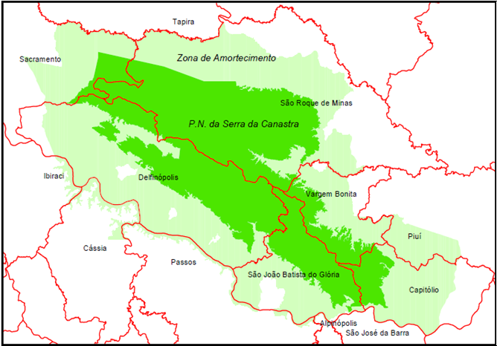
Figura 1. Municípios Abrangidos pelo Parque e pela Zona de Amortecimento. Ibama (BRASIL, 2005)

O parque possui como unidade de conservação uma aérea total de 197.787 divididas em duas partes como descrito por pelo Plano de Manejo do Parque (BRASIL, 2005; IBAMA, 1993; 1989) (Figura 2):
- Área consolidada chamada de Chapadão da Canastra possuindo 71.525 hectares. Esta área já possui a situação regularizada de posse do IBAMA/ICMBio;
- Área não regularizada denominada de Chapadão da Babilônia com 130.000 hectares, cuja situação fundiária ainda não pertence ao IBAMA/ICMBio;
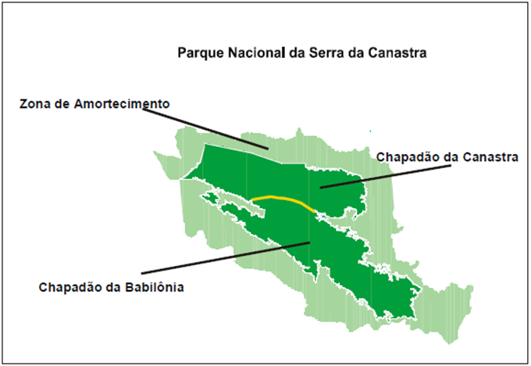
Figura 2. Divisão do Parque Nacional da Serra da Canastra (PNSC) em Dois Espaços. IBAMA (BRASIL, 2005)

Uso de satélites e softwares
Para realização deste trabalho, utilizou-se imagens se satelites geradas no dia 16 de março de 2016 provenientes do satélite Landsat 8 disponibilizado pelo Instituto de Nacional de Pesquisas Espaciais – INPE (INPE, 2016). Para realizar a composição das bandas baseando-se no sistema RGB utilizou-se o software Erdas Imagine 2011 onde realizou-se também uma classificações híbrida enfatizando os níveis de antropização e do uso e ocupação do solo. Para gerar e observar os dados de altimétrica e a adequação dos elementos (legenda, escala, referência e coordenadas), bem como, a edição do mapa em escala de detalhe e produção final foi utilizado o programa ArcGis 10.0.

Avaliação dos índices de antropização
Ao avaliar os graus de antropização, utilizou-se a metodologia de Jalas (1953). Estes são chamados por ele de “níveis de hemerobia” (Figura 3) e são divididos em quatro classificações de acordo com a cobertura vegetal do ambiente e o seu uso:
- Ahemerobia – Área com quase/nenhuma ocorrência de antropização, geralmente correspondendo às Unidades de Conservação (UCs).
- Oligohemerobia – Área com grande cobertura vegetal, em sua maioria arbóreo/arbustiva, dossel denso e/ou aberto podendo ser de reflorestamento em nível avançado de sucessão.
A Ahemerobia e Oligohemerobia foram classificados neste trabalho como “Baixa Antropização”.
- Mesohemerobia (média Antropização) – áreas destinadas à produção rural, (agricultura e pecuária), reflorestamento inicial com árvores dispersas, ou seja, áreas mais artificializadas.
- Euhemerobia (alta Antropização) – Áreas destinadas à urbanização, solo exposto, mineração, entre outras.
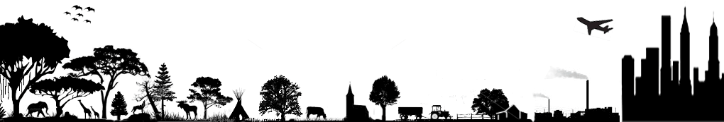
- Euhemerobia (Alta Antropização) – Áreas urbanizadas, destinadas à indústria, as vias asfaltadas, bem como o solo exposto. Nesta classe se encontram as áreas mais antropizadas, com dificuldade ou impossibilidade de reversão natural da vegetação.
Figura 3. Ilustração representativa dos Níveis de Hemerobia (SUKOPP, 1969)

RESULTADOS E DISCUSSÃO
O mapa abaixo (Figura 4) permite observar a elevação do PNSC e das áreas pertencentes aos municipios presentes em seu entorno, indicando os níveis altimétricos de cada município que possui áreas pertencentes ao parque. Os níveis mais elevados encontram-se dentro do parque, variando entre 1060 a 1500 metros aproximadamente (BRASIL, 2005), e as partes mais baixas estão dentro dos municípios de Capitólio e Delfinópolis, apresentando elevações entre 510 e 950 aproximadamente (IBGE, 2016) onde localiza-se represamentos pertencentes ao lago de Furnas (FURNAS, 2016).
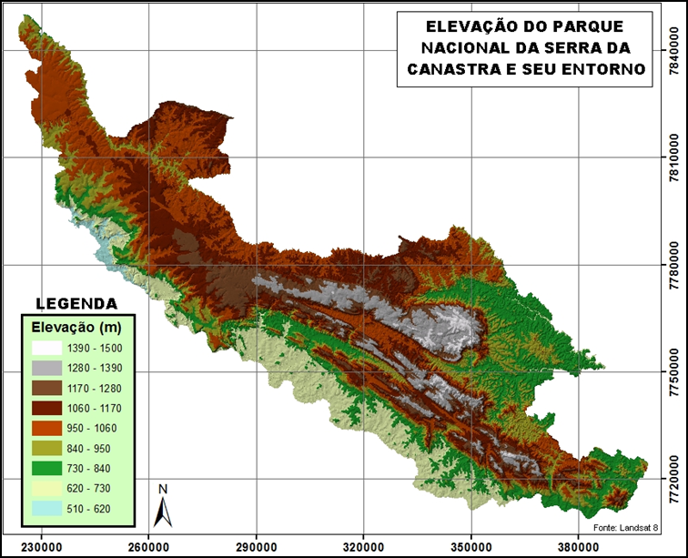
Figura 4. Elevação (hipsometria) do Parque Nacional da Serra da Canastra e das áreas pertencentes aos municipios presentes em seu entorno.
O mapa (Figura 5) enfatizando apenas a área do PNSC e sua Zona de Amortecimento (ZA) permite observar que grande parte das áreas da zona de amortecimento apresentam-se com altimetria mais baixa e mais aplainada. A interação das informações desse mapa com dados referentes aos graus de antropização permitiu relacionar os graus de anropização (hemerobias) as variações altimetricas apresentados no parque.
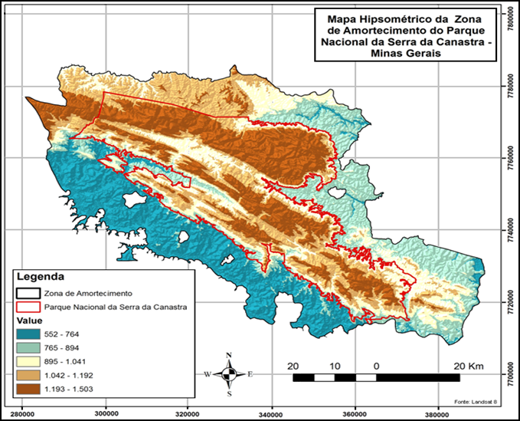
Figura 5. Mapa Hipsométrico (Altimétrico) da Zona de Amortecimento do Parque Nacional da Serra da Canastra

Visando avaliar os graus de antropização segundo a metodologia de Jalas (1953) elaborou-se um mapa da área de interesse (Figura 6) abordando os “níveis de hemerobia” onde foi possível observar as áreas de Oligohemerobia (Baixa Antropização), Mesohemerobia (Média Antropização) e Euhemerobia (Alta Antropização).
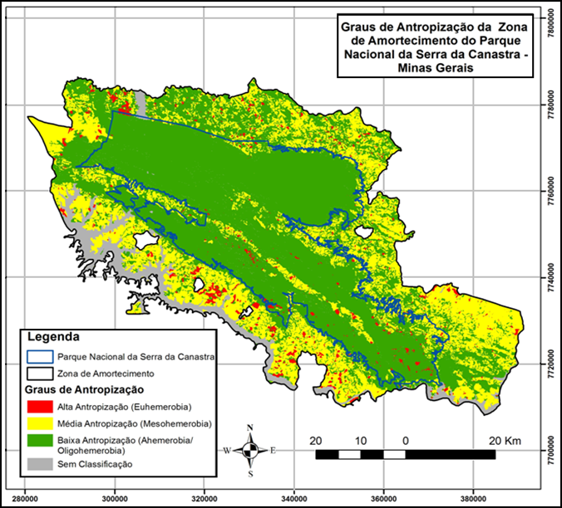
Figura 6. Graus de Antropização (Hemerobia) do PNSC e sua zona de Amortecimento.

Avaliando a Figura 6 e a Tabela 1, apenas 2,44% da área apresenta alta antropização sendo que cerca de 1% está localizada nas menores altitudes da área de estudo. Em contrapartida, 60,61% da área apresenta baixa antropização sendo que 46,98% está localizada em altitudes maiores que 895 metros demonstrando que a presença de altitudes elevadas no PNSC asssociadas a área delimitada para a preservação é um fator que auxilia na conservação ambiental.
Ao comparar os dois mapas, Hipsométrico e de Antropização (Figuras 5 e 6), nota-se que a maior parte das áreas com Alto Grau de Antropização (Euhemerobia) está localizada fora do parque. Isso se deve principalmente ao fato destas áreas não estarem protegidas e/ou regulamentadas (BRASIL, 2005).
Tabela 1. Graus de Antropização em área (em hectares e %)
Graus de Antropização | Altitude |  |  |  |  | Total |  | Total
Graus de Antropização | 552 - 764 | 765 - 894 | % | 1.042 - 1.192 | 1.193 - 1.503 |  | Hectares
Baixa Antropização (Ahemerobia/ Oligohemerobia) | 19644,7 | 43948,6 | 56734,132 | 72238,82056 | 9153,188104 |  | 201719,4 |  | 60,61
Média Antropização (Mesohemerobia) | 48757,1 | 45623,6 | 23652,027 | 16383,62578 | 90281,37938 |  | 224697,7 |  | 30,76
Alta Antropização (Euhemerobia) | 4433,01 | 2347,71 | 1016,2418 | 2447,424585 | 1161,030223 |  | 11405,42 |  | 2,44
Sem Classificação | 25035,5 | 2145,76 | 1732,1954 | 0,999354 | 3,60356 |  | 28918,02 |  | 6,19

Um fator que dificultou a ação antrópica nas partes mais altas foi a restrição ao uso da terra neste ponto, quando criou-se o parque, regulamentado pelo Decreto n. 70.355, de Abril de 1972 (BRASIL, 2016) se tornou proibidas as atividades mineradoras e restringiu as atividades agropastoris (LEMOS e SILVA, 2015). É importante ressaltar que, apesar da existência de alta proporção de áreas com baixo grau de antropização, elas se mantêm, principalmente, por causa das altas altitudes delimitadas por encostas escarpadas.
As áreas com menores valores altimétricos são as mais ocupadas, já que destas, a maior parte está na área não regulamentada (IBAMA, 1989; 1993; BRASIL, 2005). A baixa declividade, os acessos terrestres e os corpos d’água, facilitam a ocupação e principalmente a produção agrícola (BRASIL, 2005; IBAMA, 2005; LEMOS e SILVA, 2015).
Outro fator importante a ser destacado, são as queimadas frequentes, fragiliza o solo e põe em risco todo o ecossistema do parque (FERNANDES E REGO, 2010). Por outro lado, nas partes mais elevadas o fogo é mais contido devido a restrição para a produção agrícola e a utilização do fogo controlado, que permite que o fogo acidental ou criminoso não se espalhe facilmente nas áreas protegidas (IBAMA, 2005).
De acordo com pesquisas feitas pelo IBAMA/ICMBio, quanto ao uso e à ocupação da terra ao entorno e dentro do próprio Chapadão da Babilônia, 56% das áreas estão ocupadas com pastagens (distribuídos de forma equivalente entre as nativas e as formadas, 28%, respectivamente), 22% com agricultura e 22% com matas/reservas/áreas não utilizadas/áreas não aproveitáveis (Figura 7) (BRASIL, 2005; IBAMA, 2005; SANTOS e MACHADO, 2015). Estes valores sugerem que outro fator possa ser causador da antropização da área, a invasão biológica (PIVELLO, 1999).
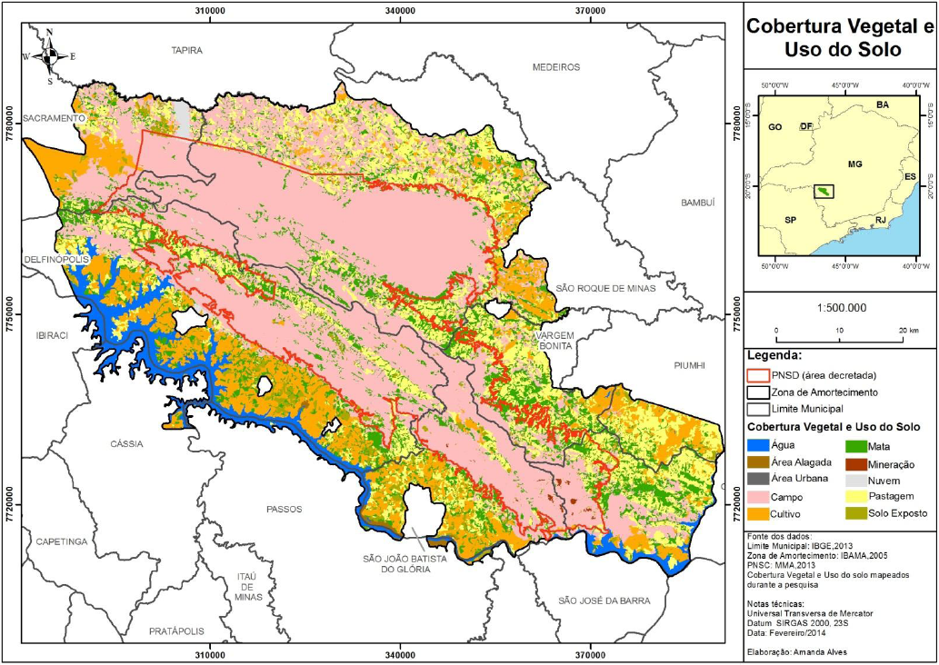
Figura 7. Mapa da cobertura vegetal e uso do solo (SANTOS e MACHADO, 2015).

CONSIDERAÇÕES FINAIS
A antropização, também chamadas de hemerobia, vem gerando graves problemas de ordem ambiental, pois elas forçam os ecossistemas a se esgotarem. Espaços ocupados pelo homem também precisam ser mais bem aproveitados, já que este sobrecarrega e atrapalha a manutenção da diversidade biológica local.
As unidades de conservação tem um papel fundamental na manutenção dos espaços geográficos, deixando-os menos antropizados possível. Foi observado, que onde houve a regulamentação da área, houve uma maior preservação e conservação da biodiversidade, consequentemente o processo antrópico foi menor. Nas áreas ainda não regulamentadas do parque notamos intenso uso do solo gerando um maior grau de antropização.
As áreas com maior altitude coincidentemente são as mais preservadas (com menor grau de antropização), pois ali está a área regulamentada do parque, portanto é a mais protegida. A lei que regulamenta a criação de parques nacionais torna-se ainda mais importante quando se observa os graus de antropização.
A utilização do sensoriamento remoto foi uma ferramenta fundamental para a realização deste trabalho, pois auxiliou na observação das áreas mais ocupadas/antropizadas. Ao comparar os resultados pode-se entender que, este poderá fomentar e desenvolver novas tecnologias ambientais que facilitem o processo de preservação e conservação de uma área de extrema relevância para o Brasil, pois ali nasce o rio com maior valor social e econômico do pais (rio são francisco).
Enquanto ainda não se regularize as áreas do Chapadão da Babilônia, o ideal é que se desenvolvam estratégias sustentáveis e de educação ambiental que diminuam os impactos ambientais causados pelo intenso uso da terra dentro e no entorno do Parque Nacional da Serra da Canastra.

Agradecimentos
À Amanda Alves dos Santos do Instituto Terra Brasilis, pela ajuda no geoprocessamento e dicas fundamentais.

REFERÊNCIAS BIBLIOGRÁFICAS
BRASIL. Decreto n. 70.355, de Abril de 1972. Cria o Parque Nacional da Serra da Canastra, no Estado de Minas Gerais, com os limites que especifica, e dá outras providências. Disponível em: <http://legis.senado.gov.br/legislacao/ListaPublicacoes.action?id=121097>. Acesso em 21/06/2016

BRASIL. Plano de Manejo: Parque Nacional da Serra da Canastra. Brasília:
MMA/IBAMA, 2005.

DE FILIPPO, D.C. O capim braquiaria (Urochloa Decumbens) na Serra do Cipó, MG: Monitoramento e combate com mobilização comunitaria. Trabalho de Monografia, 2007.

EITEN, G. Classificação da vegetação do Brasil. Brasília. 1983.

FERNANDES, P. e REGO, F.; Combustíveis e Combustão em Ambiente Florestal In: MOREIRA, F.; CATRY F. X.; SILVA J. S. e REGO F. Ecologia do Fogo e Gestão de Áreas Ardidas. Isa Press. Dez 2010. p. 13 – 19

FIGUEIREDO, D. Conceitos Básicos de Sensoriamento Remoto. Setembro de 2005, p.23.

FLORENZANO, T. G. Iniciação em sensoriamento remoto. 2ª ed. São Paulo:

FURNAS. Localização espacial do Lago de Furnas. Disponívels em <http://www.furnas.com.br/> Acesso em 20/04/2016.

IBAMA, Plano de Prevenção aos Incêndios Florestais do Parque Nacional Da Serra Da Canastra. PREVFOGO - Parque Nacional da Serra da Canastra. São Roque de Minas, MG / Brasil. Junho de 2005

IBAMA. Parques Nacionais e Reservas Biológicas. Unidades de conservação do Brasil, Instituto Brasileiro do Meio Ambiente e Recursos Naturais Renováveis. Volume 1 Brasília, 182p 1989.

IBAMA. Plano de Ação Emergencial do Parque Nacional da Serra da Canastra. Relatório técnico. Brasilia 66p 1993.

IBGE. Institudo Brasileiro de Geografia e Estatística. Disponível em <http://www.ibge.gov.br/>. Acesso em 12/06/2016.

INPE. Instituto de Pesquisas Espaciais. Imagem capturada no dia 16/03/2016. Disponível em <http://www.inpe.br/> Acesso em 08/04/2016.

JALAS, J. Hemerokorit ja hemerobit. Luonnon Tutkija, n. 57, p.12-16, 1953.

LEMOS, M. F. e SILVA, P. F. da.; O Processo de Criação do Monumento Natural do Rio Samburá (Mg): Definição de Estratégias de Uso Público ou Ratificação de Interesses Privados? Anais... do II Encontro Fluminense de Uso Público em Unidades de Conservação. Turismo, recreação e educação: caminhos que se cruzam nos parques. Niterói, RJ / Brasil. Julho de 2015

MMA; Projeto de preservação Ambiental: Revitalização do Rio São Francisco. Disponível em: <http://www.mma.gov.br/agua/bacias-hidrograficas/revitaliza%C3%A7%C3%A3o-rio-s%C3%A3o-francisco> 2003. Acesso 22/04/2016.

MORAIS, E. C. de; Fundamentos de Sensoriamento Remoto. Cap. 1, São José dos Campos: INPE, p.7. 2002. Oficina de Textos, 2007.

PARKER, I.M; SIMBERLOFF, D.; LONSDALE, W. M.; GOODELL, K.; WONHAM, M.; GOLDWASSER, L. Impact toward a framework for understanding the ecological effects of invaders. Biological Invasions, vol. 1, 1999. p.3-19.

RIBEIRO, J. F.; WALTER, B. M. T. Fitofisionomias do bioma cerrado in: SANO, S. M. Almeida, S. P. (ed). Cerrado: ambiente e flora. Brasilia Embrapa Cerrados, 1998. P87-166.

ROMERO, R. & NAKAJIMA, J.N. 1999. Espécies endêmicas do Parque Nacional da Serra da Canastra, Minas Gerais. Revista Brasileira de Botânica 22:259-265.

SANTOS, A. A. dos; MACHADO, M. M. M. Análise da Fragmentação da Paisagem do Parque Nacional da Serra da Canastra e de sua Zona de Amortecimento – MG. R. Ra’e Ga Curitiba, v.33, Abr/2015, p.75-93

SILVA A. A.; Uso De Sensoriamento Remoto Para O Monitoramento Ambiental Dos Cerrados. XI Simpósio Brasileiro de Geografia Física Aplicada. Universidade de São Paulo. Setembro de 2005.

SUKOPP, H. Der Einfluss der Menschen auf die Vegetation. Vegetatio. 17: 1969 p. 360–371.

WWF. Expansão agrícola e perda da biodiversidade no Cerrado: Origens históricas e o papel do comércio internacional. Brasília: WWF. 2000. 104p.

